**Tentang Kami**

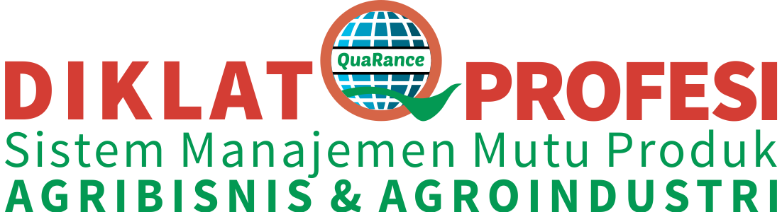

Program pendidikan, pelatihan dan pengembangan profesi Institut Pertanian Bogor (Program Diklat Profesi-IPB), dibentuk pada tahun 2001 berdasarkan **Surat Keputusan Ketua Lembaga Pengabdian Kepada Masyarakat Institut Pertanian Bogor No. 48/K13.10/2001** tanggal 18 April 2001. Pada awalnya program ini diarahkan untuk meningkatkan kemampuan dan kesiapan sumberdaya manusia khususnya mahasiswa/alumni Institut Pertanian Bogor dalam bidang profesi pertanian tropika dalam arti seluas-luasnya. Namun dalam perkembangannya, juga melayani kebutuhan masyarakat secara umum (mahasiswa/alumni perguruan tinggi di dalam dan luar negeri, pegawai negeri/BUMN/BUMD, serta pelaku usaha/swasta di seluruh Indonesia).

Program Diklat Profesi-IPB memiliki tugas pokok yaitu:

1. Mempersiapkan pendidikan dan pelatihan yang diarahkan untuk meningkatkan kompetensi dan atau sertifikasi peserta kegiatan yang terkait dengan profesi, dengan mengacu standar kompetensi kerja yang berlaku
2. Menjalin kordinasi dan komunikasi yang intens dengan para pihak yang terkait dengan pelaksanaan kegiatan Diklat Profesi.

Terdapat tiga fokus utama kegiatan Program Diklat Profesi-IPB, yaitu Pelatihan (*training*), konsultasi (*consulting*) dan penguatan masyarakat (*empowering*). Kegiatan Program Diklat Profesi-IPB didukung oleh tenaga ahli/narasumber/instruktur yang berasal dari akademisi (IPB), pemegang regulasi (pemerintah), serta praktisi (konsultan dan industri) yang kompeten dan berpengalaman di bidangnya.

Program Diklat Profesi-IPB telah bekerjasama dengan beberapa kementerian. Antara lain:

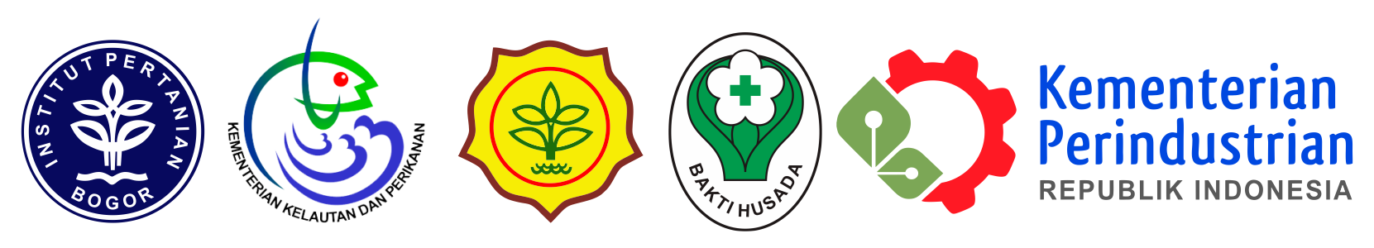

QuaRance - IncuBIE - LPPM IPB

(*Consulting & Training in Quality*)

Kampus IPB Baranangsiang , Bogor

e-mail: quarance@yahoo.com; quarance-ipb@ipb.ac.id

Fax. (0251) 8652046

Hotline service (SMS/WA): 081 298 63 130

~ *Think Quality Think QuaRance* ~